2014届中考物理复习名师讲义例题：第14讲 功和机械能（上） (辽宁省凌海市石山初级中学,附习题答案)
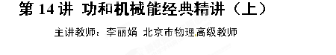
开心自测
题一：要测量小明通过楼梯上楼时的功率，不需要测量的是（ ）
A．身体质量 B．通过的楼梯高度
C．通过的路程 D．上楼所用的时间[
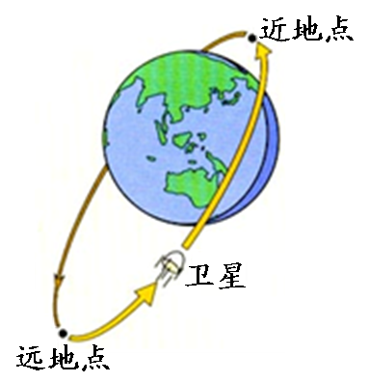
题二：2011年4月10日，我国在西昌卫星发射中心用“长征三号甲”运载火箭，成功将北斗八号导航卫星发射到预定椭圆轨道，该椭圆轨道近地点约200千米，远地点约3599千米，如图是北斗八号导航卫星的轨道示意图。已知该卫星沿椭圆轨道绕地球运行的过程中机械能守恒，则关于该卫星从远地点向近地点运行过程中势能、动能、速度的变化是（ ）
A．势能增加、动能减小、速度减小
B．势能减小、动能增加、速度增加
C．势能减小、动能增加、速度不变
D．势能不变、动能不变、速度不变

题三：如图所示，在一个罐子的盖和底各开两个小洞，将小铁块用细绳绑在橡皮筋的中部穿入罐中，橡皮筋两端穿过小洞用竹签固定，做好后将它从不太陡的斜面滚下，则观察到的现象是____________________，产生此现象的原因是____________________________。
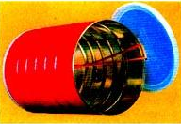

主要考点梳理
考试内容 | 知识点 | 分 项 细 目
功和能 | 功 | 1．做功的两个必要因素
功和能 | 功 | 2．功的单位
功和能 | 功 | 3．运用功公式解决有关简单问题
功和能 | 功 率 | 1．功率的概念
功和能 | 功 率 | 2．功率的单位及单位换算
功和能 | 功 率 | 3．运用功率公式解决有关问题
功和能 |  | 1．动能、重力势能、弹性势能
功和能 |  | 2．动能、势能的相互转化

金题精讲
题一：图中是一个两面光滑的斜面，∠β大于∠α，同一个物体分别在AC和BC斜面受拉力匀速运动到C点，所需拉力分别为F_{A}、F_{B}，所做功分别为W_{A}、W_{B}，则（ ）
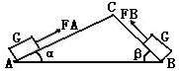
A．F_{A}＝F_{B}，W_{A}＝W_{B} B．F_{A}＜F_{B}，W_{A}＝W_{B}
C．F_{A}＜F_{B}，W_{A}＜W_{B} D．F_{A}＞F_{B}，W_{A}＞W_{B}

题二：小阳打排球，排球离开手后向上运动到一定高度又落回地面。不计空气阻力，关于排球离开手后的运动过程，下列说法中正确的是（ ）
A．排球在上升过程中，小阳对排球做功
B．排球在下落过程中，排球的重力势能变小
C．排球在上升过程中，排球受到的力的方向竖直向下
D．排球在下落过程中，排球所受的重力做功越来越快

题三：为了在中考的体育测试中取得好成绩，小雨同学每天都进行体育锻炼。
（1）他先沿着200m长的跑道慢跑锻炼，从6:00到6:10共跑了12圈。他的平均速度大约是多少？
（2）慢跑结束后开始跳绳。如果小雨的质量是60kg，他每次起跳高度约是5cm，那么他每跳一次需克服重力做功大约多少焦？
（3）在中考的“1分钟跳绳”测试中，小雨同学跳了160次，而小明同学跳了100次。试问：测试中，成绩好的同学做功一定多吗？说出你的理由。
题四：如图是探究“物体的动能的大小与什么因素有关？”的实验示意图。
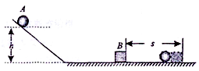
①该实验要探究的是物体的动能的大小与物体 的关系。
②该实验物体的动能是指物体 （选填 “A” 或“B”）的动能。
③该实验物体动能的大小是通过 来反映的。
④该实验物体的速度是指物体A从斜面上静止滚下与物体B碰撞时
（选填“碰前A”、“碰后A”、“碰前B”或“碰后B”）的速度，它是通过 （选填“高度”或“质量”）来改变的。
⑤实验中多次让物体从斜面同一高度上静止滚下时，应改变 （选填“物体A” 或“物体B”）的质量，这是为了研究物体动能与物体质量的关系。

题五：在探究“物体的重力势能与什么因素有关”时，小雨提出了如下猜想：
猜想一：物体的重力势能可能与物体的质量有关；
猜想二：物体的重力势能可能与物体所在的高度有关。
为此他设计了如图甲所示的实验装置。将两端开口、长约1m、粗细均匀的圆柱形玻璃管竖直固定在铁架台上将粗细适宜的圆柱形泡沫塑料块置于玻璃管内O点处（塑料块与玻璃管内壁有适量的摩擦）；其他器材还有：刻度尺、一组系有细线的质量不等的钩码、用于调整泡沫塑料块回到O点位置的木棒（如图乙所示）。
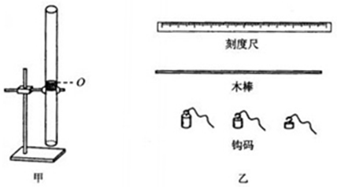
请你帮助小雨回答下列问题：
（1）探究“猜想一”时，应使用质量 （选填“相同”或“不同”）的钩码从 （选填“相同”或“不同”）的高度在玻璃管内由静止下落，去冲击O点的泡沫塑料块，然后用刻度尺分别测量 ；从而比较出重力势能的大小。
（2）分析比较表格中的实验数据，可以得出的结论是 。
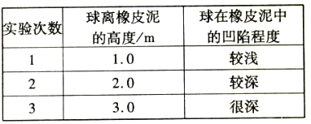
（3）设计探究“猜想二”的记录实验数据的表格。

第14讲 功和机械能经典精讲（上）
开心自测
题一：C 题二：B 题三：罐子从斜面滚下后又返回；重力势能、动能与弹性势能的相互转化
金题精讲
题一：B 题二： BCD
题三：（1）4m/s；（2）30J；（3）相同时间内做功多少与重力大小、跳起高度、次数有关。而本题中只明确了次数关系，重力和高度的关系都不明确，无法得出明确结论，所以得分高的同学，做功不一定多。
题四：①速度；②A ；③物体B被撞远近；④碰前A ，高度 ； ⑤物体A
题五：（1）不同；相同；每次泡沫塑料块下移的距离
（2）质量相同的物体，高度越高，其具有的重力势能越大；
（3）如下表：
实验次数 | 钩码的质量  （g） | 钩码下落的高度  （cm） | 泡沫塑料块下移的距离（cm）
1 |  | [来源:学§科§网]
2
3

